**组合逻辑电路**

在数字电路中，根据输出和输入的逻辑关系是否与时间有关这一特点，可以将数字电路分成两大类，一类为组合逻辑电路，另一类为时序逻辑电路。组合逻辑电路的特点是：输出与输入的逻辑关系与时间无关，任意时刻的输出仅仅取决于该时刻的输入，与电路原来所处的状态无关。时序逻辑电路的特点是：输出与输入的逻辑关系与时间有关，任意时刻的输出不仅仅取决于该时刻的输入，而且与电路原来所处的状态有关。

在数字系统中，按照结构和逻辑功能的不同将数字逻辑电路分为两大类，一类称作组合逻辑电路，另一类称作时序逻辑电路。

组合逻辑电路在电路结构上的特点是：在任何时刻，电路的输出状态只取决于同一时刻的输入状态而与电路原来的状态无关

① 单纯由各类逻辑门组成，**逻辑电路中不含记忆或存储元件**；

② 信号是单向传输的,逻辑电路的输入和输出之间没有反馈通路。

**组合逻辑电路的研究内容：**

组合逻辑电路的分析----根据已知逻辑电路图，分析确定电路的逻辑功能。

一般步骤：

1. **根据逻辑电路图写出输出函数表达式** 

写输出函数表达式时，一般从输入端开始往输出端逐级推导，直至得到所有与输入变量相关的输出函数表达式为止。

1. **化简输出函数表达式**  

为了简单、清晰地反映输入和输出之间的逻辑关系，应对逻辑表达式进行化简。描述一个电路功能的逻辑表达式是否达到最简，是评定该电路经济技术指标的依据。

1. **列出输出函数真值表**  

根据输出函数最简表达式，列出输出函数真值表。真值表详尽地给出了输入、输出取值关系，它直观地描述了电路的逻辑功能。

1. **功能评述** 

根据真值表和化简后的函数表达式，概括出对电路逻辑功能的文字描述，并对原电路的设计方案进行评定，必要时提出改进意见和改进方案。

组合逻辑电路的设计----根据实际逻辑问题，求出所要求逻辑功能的最简单逻辑电路。

一般步骤：

设计的一般步骤：

**①建立给定问题的逻辑描述**

这一步的关键是正确理解设计要求，弄清楚与给定问题相关的变量及函数，即电路的输入和输出，建立函数与变量之间的逻辑关系，得到描述给定问题的逻辑表达式。求逻辑表达式有两种常用方法，即真值表法和分析法。  
 **②求出逻辑函数的最简表达式**

为了使逻辑电路中包含的逻辑门最少且连线最少，要对逻辑表达式进行化简，求出描述设计问题的最简表达式。  
 **③选择逻辑门类型并将逻辑函数变换成相应形式**

根据简化后的逻辑表达式及问题的具体要求，选择合适的逻辑门，并将逻辑表达式变换成与所选逻辑门对应的形式。  
 **④画出逻辑电路图**

设计过程可视具体情况灵活掌握。根据实际问题的难易程度和设计者熟练程度，有时可跳过其中的某些步骤。

**常用的组合逻辑电路**

**编码器**

编码器是一个可以将不同的输入状态转化成二进制代码输出的器件。

代码：用来表示不同事物的二进制数码。

编码：以一定的规则，编制代码的过程。

译码：将代码还原成所表示事物的过程。

码制：编制代码所要遵循的规则

二进制代码的位数n，与待编码事物的个数N之间应满足：2^n≥N。

具有编码功能的逻辑电路称为编码器。例如，BCD编码器：将10个编码输入信号分别编成10个4位码输出。 8线-3线编码器：将8个输入的信号分别编成 8个3位二进制数码输出。

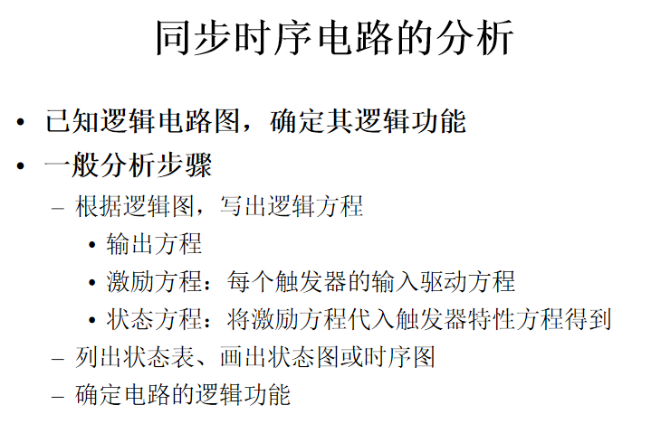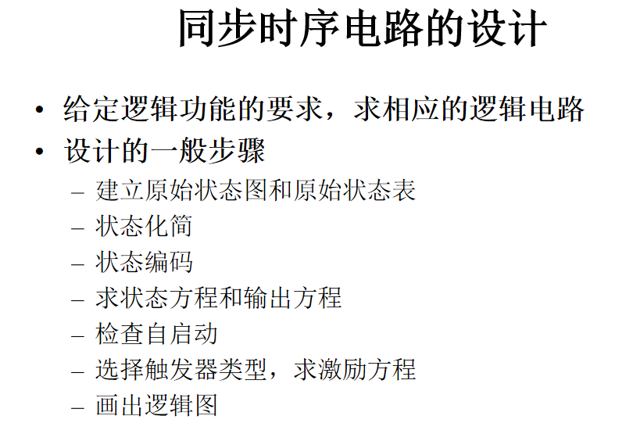

**建立原始状态图和原始状态表**

确定输入/输出变量、电路状态数

定义输入/输出逻辑状态以及每个电路状态的含意

按设计要求画出状态转换图，或列出状态转换表

**状态化简**

求出最简状态图(表)，以便用最少的触发器实现电路

合并等价状态，消去多余状态

等价状态：在相同的输入下有相同的输出，且转换到相同的次态

**常用编码方法**：顺序编码、随机编码、单点编码、面向输出编码等。

**求状态方程和输出方程**

将状态代码代入状态表，得到状态变量和输出变量的真值表

根据真值表，求出简化的状态函数和输出函数

**检查自启动**

画出全部状态图

检查是否存在无效状态之间的循环

若没有，称电路具有自启动(也称自校正)能力

否则，重新定义无关项，以便消除无效循环，并求状态方程和输出方程

已知逻辑电路图，分析在时钟信号(和输入信号)作用下，其状态和输出信号变化的规律，进而确定其逻辑功能

分析：找出给定时序电路的逻辑功能，即找出在输入和CLK作用下，电路的次态和输出。

一般步骤：

①从给定电路写出存储电路中每个触发器的驱动方程

（输入的逻辑式），得到整个电路的驱动方程。

②将驱动方程代入触发器的特性方程，得到状态方程。

③从给定电路写出输出方程。